Université Aboubekr BELKAID – TLEMCEN
Faculté SNV/STU
Département de biologie
L3 génétique
Module : Physiologie des grandes fonctions

Cours n°5 : excrétion

1. Pourquoi excréter ?
Le fonctionnement des cellules produit des déchets toxiques (essentiellement de l'urée et du gaz carbonique). Une accumulation importante de déchets dans les cellules provoque rapidement leur empoisonnement et leur asphyxie, car elles deviennent alors incapables d'absorber des aliments ou de l'oxygène. L'incapacité du corps à éliminer ses déchets entraine la mort.

2. Par quoi excréter?
Chaque cellule rejette ses déchets dans le courant sanguin qui les transporte aux organes d'excrétion: les reins, les poumons, la peau et le tube digestif. Ces organes se chargent de les éliminer hors du corps.
Les reins sont des organes d'excrétion importants. Ils sont constitués d'innombrables "filtres" microscopiques destinés à filtrer le sang.
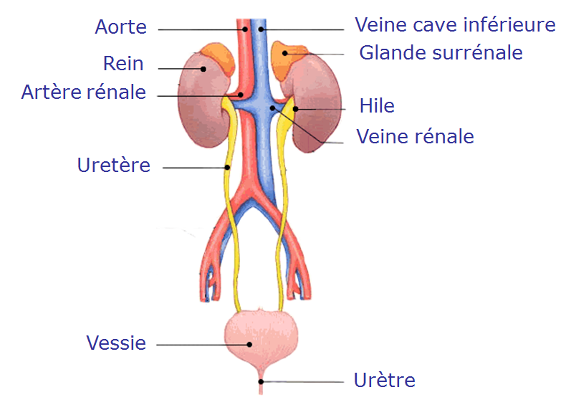
3. Rôles des reins
Le rein est impliqué dans plusieurs processus, mais sa principale fonction est d'assurer la détoxification de l'organisme en évacuant les déchets par l'urine. Il filtre le plasma sanguin et assure l'homéostasie (équilibre de l'eau et des ions) du corps. La diurèse (formation d'urine) atteint 1,5 litre par jour.
Les reins sont dotés de glandes à la partie supérieure de l'organe, appelées glandes surrénales qui ont une fonction endocrine : elles sécrètent des hormones (érythropoïétine, corticostéroides, adrénaline). Le rein régule aussi la pression artérielle.
Production des hormones, des enzymes et des vitamines
En plus de leur rôle de régulateur et de filtre, les reins produisent également plusieurs hormones, des enzymes et des vitamines dont :
- La rénine, indispensable à la régulation de la tension artérielle.
- L’érythropoïétine (la fameuse EPO) qui agit sur la moelle osseuse pour produire des globules rouges en quantité suffisante pour véhiculer l’oxygène dans l’organisme.
- Le calcitriol, forme active de la vitamine D, qui permet l’absorption du calcium par l’intestin et sa fixation dans les os, afin de garantir leur bon état et leur robustesse.

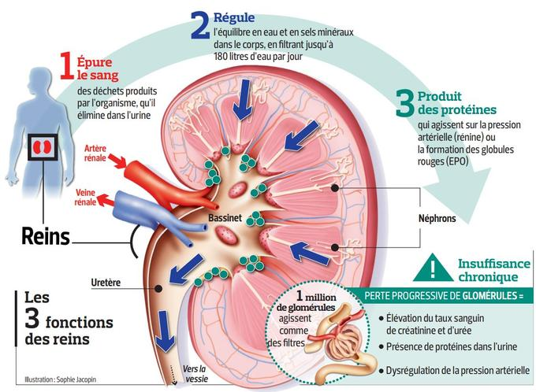
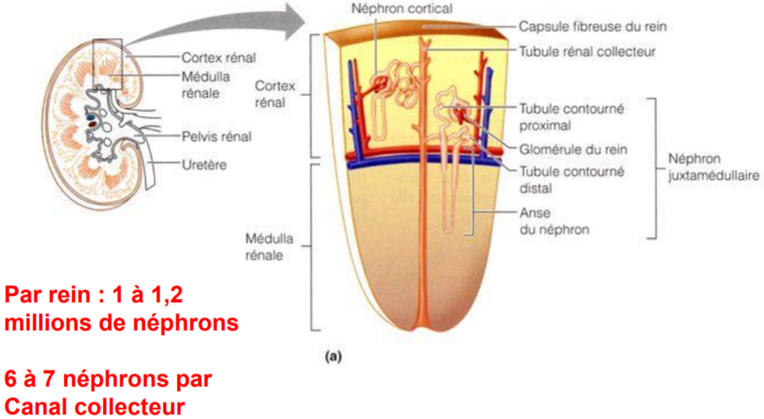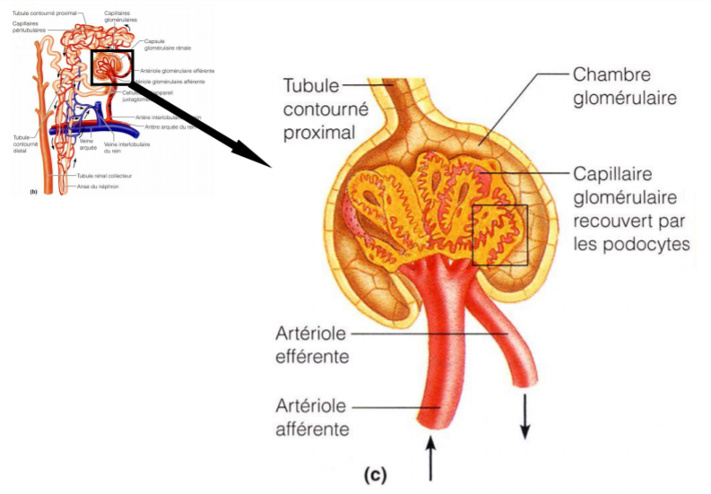
4. Excrétion rénale
4. 1. La filtration glomérulaire
C’est un processus de filtration du plasma induisant la formation de l’urine primitive. Ce phénomène est purement passif et ne dépend que des différences de pression de part et d’autre de la paroi glomérulaire.
Le diamètre des pores des capillaires du glomérule est assez large (70 nm) pour permettre le passage de molécules de MM < 60.000. Seules les formes libres passent, celles liées aux protéines plasmatiques ne passent pas. Après filtration dans le tubule, les composés polaires et hydrosolubles sont excrétés dans l’urine (urine primitive ou filtrat).
4. 2. Réabsorption tubulaire
La réabsorption tubulaire est un processus qui peut être soit actif soit passif et permet le transfert de substances de la lumière du tubule rénal vers les capillaires péritubulaires (de la lumière du néphron vers le sang).
La résorption active concerne essentiellement les substances endogènes telles que le sodium, le potassium, le glucose et les acides aminés.
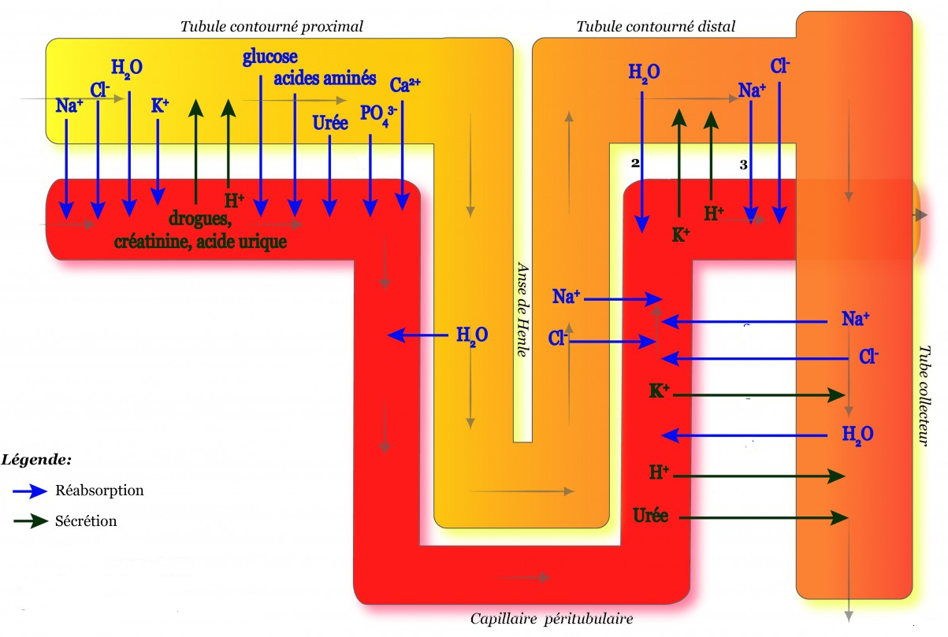
4. 3. la sécrétion tubulaire
Le processus de sécrétion tubulaire est un mécanisme de transport actif, qui utilise des transporteurs spécifiques, des capillaires péritubulaires vers la lumière du tubule rénal (du liquide péritubulaire vers la lumière tubulaire)
Le liquide péritubulaire est constitué par du sang qui a déjà été filtré au niveau du glomérule où il s'est appauvri en diverses substances de faible poids moléculaire.

